Thứ Hai ngày 23 tháng 9 năm 2024

Môn: Lịch sử-Địa lí

Tiết 5:

GDĐP: DI TÍCH LỊCH SỬ QUỐC GIA VŨNG RÔ (Tiết 1)

THAY BÀI: LỊCH SỬ VÀ VĂN HÓA TRUYỀN THỐNG ĐỊA PHƯƠNG EM (TIẾT 1)

I. YÊU CẦU CẦN ĐẠT
1. Năng lực đặc thù:
- Trình bày một số đặc điểm khái quát về vị trí địa lí và điều kiện tự nhiên của vịnh Vũng Rô. Biết được một số bãi biển đẹp ở đây.
- Mô tả được sơ lược về di tích lịch sử Vũng Rô. Nêu được vai trò của bến Vũng Rô với những chiến công vang dội của quân, dân Phú Yên trong cuộc kháng chiến chống Mĩ.

2. Năng lực
Năng lực chung:
- Năng lực giao tiếp và hợp tác: khả năng thực hiện nhiệm vụ một cách độc lập hay theo nhóm; Trao đổi tích cực với giáo viên và các bạn khác trong lớp.
- Năng lực tự chủ và tự học: sưu tầm tranh ảnh, phim ảnh về di tích lịch sử quốc gia Vũng Rô.
- Giải quyết vấn đề và sáng tạo: đề xuất việc làm cần thiết để góp phần bảo vệ, gìn giữ di tích lịch sử của quê hương.
3. Phẩm chất
- Yêu nước: Yêu quê hương, tự hào về cảnh đẹp, lịch sử, văn hóa, con người của Phú Yên; thể hiện được tình cảm với quê hương và sẵn sàng hành động bảo vệ môi trường xung quanh.
- Trách nhiệm: Có trách nhiệm với phong cảnh, di tích lịch sử của vịnh Vũng Rô.
- Chăm chỉ: Thực hiện nhiệm vụ học tập được giao và luôn tự giác tìm hiểu, khám phá tri thức liên quan đến nội dung bài học.
II.ĐỒ DÙNG DẠY HỌC
a. Đối với giáo viên
- KHBD, tài liệu giáo dục địa phương lớp 4.
- Tranh ảnh tiêu biểu về thiên nhiên, di tích vịnh Vũng Rô.
- Máy tính, máy chiếu,…
b. Đối với học sinh
- Tranh ảnh sưu tầm và dụng cụ học tập có liên quan đến nội dung bài học.
III. CÁC HOẠT ĐỘNG DẠY HỌC
HOẠT ĐỘNG CỦA GV | HOẠT ĐỘNG CỦA HS
1. Hoạt động Mở đầu: (5 phút)  - GV cho HS kể về một số di tích lịch sử ở tỉnh Phú Yên mà các em biết hoặc có dịp đến thăm.  - GV cho HS xem và giới thiệu them các di tích lịch sử ở Phú Yên như: Nhà thờ Bác Hồ (Tuy An), Mộ và đền thờ Lương Văn Chánh (Phú Hòa), …  - GV nhận xét và dẫn dắt vào bài học: Di tích lịch sử quốc gia Vũng Rô  2. Hoạt động Hình thành kiến thức mới: (25 phút)  Hoạt động 1: Tìm hiểu về di tích lịch sử quốc gia Vũng Rô.  * Quan sát tranh và đọc thông tin cùng hiểu biết của em trả lời câu hỏi:  - Di tích lịch sử quốc gia Vũng Rô nằm ở địa phương nào của tỉnh Phú Yên?  - Mô tả sơ lược về di tích lịch sử Vũng Rô?  - Nêu vai trò của bến Vũng Rô đối với những chiến công vang dội của quân, dân Phú Yên trong kháng chiến chống Mĩ?  Hoạt động 2: Tìm hiểu các hoạt động giáo dục truyền thống yêu nước và tri ân những người có công với quê hương gắn liền với di tích Vũng Rô.  - Dựa vào các hình ảnh trong sách và hiểu biết của mình, các em hãy kể các hoạt động giáo dục truyền thống yêu nước và tri ân những người có công với quê hương gắn liền với di tích Vũng Rô?  Hoạt động 3: Tìm hiểu về văn hóa truyền thống quê hương Vũng Rô- Phú Yên.  - Kể tên một số lễ hội, món ăn ở địa phương Vũng Rô- Phú Yên?  - Các phong tục, tập quán tiêu biểu ở địa phương Vũng Rô?  3. Hoạt động Vận dụng, Trải nghiệm: (5 phút)  - GV nhận xét, tóm tắt lại những nội dung chính của bài học.  - Hãy sưu tầm tranh ảnh, những câu chuyện lịch sử về di tích Vũng Rô để tiết sau kể cho các bạn cùng nghe. | - HS kể theo hiểu biết của mình (có thể mang theo ảnh đề giới thiệu)  VD: Di tích Tháp Nhạn (TP. Tuy Hòa), di tích Địa đạo Gò Thì Thùng (Tuy An), di tích Nơi xảy ra cuộc thảm sát Ngân Sơn - Chí Thạnh (Tuy An), Mộ và đền thờ Lê Thành Phương, Chùa Đá Trắng (Tuy An), Mộ và đền thờ danh nhân Lê Thành Phương (Tuy An), di tích lịch sử Nơi thành lập Chi bộ Đảng cộng sản Việt Nam đầu tiên ở Phú Yên (Đồng Xuân), Thành An Thổ, di tích lịch sử tàu không số ở Vũng Rô (Đông Hòa), di tích lịch sử Đường số 5 (Tây Hòa) …  - HS xem  - Lắng nghe  - Di tích lịch sử quốc gia Vũng Rô nằm ở xã Hòa Xuân Nam, thị xã Đông Hòa của tỉnh Phú Yên.  - Vịnh Vũng Rô là vịnh biển đẹp nổi tiếng ở Phú Yên, diện tích hơn 1.600 hm² được các dãy núi cao Đá Bia, Hòn Bà và Đèo Cả che chắn, vịnh rất sâu, có thể tiếp nhận trọng tải trên 5.000 tấn neo đậu, ...  - Trong cuộc kháng chiến chống Mĩ cứu nước, Vũng Rô là một bến tàu quan trọng trong việc vận chuyển vũ khí chi viện cho chiến trường Nam Trung Bộ bằng đường biển. Chỉ trong thời gian ngắn, từ ngày 28/11/ 1964 đến ngày 2/2/1965, bến Vũng Rô đã đón thành công ba chuyến Tàu Không Số vận chuyển vũ khí.  - VD:  + Lễ kỉ niệm 50 năm mở đường Hồ Chí Minh trên biển.  + Thả vòng hoa tri ân những chiến sĩ đã hi sinh tại bến Tàu Không Số Vũng Rô.  + Ngày 28/9/2021, kỉ niệm 60 năm Ngày mở đường Hồ Chí Minh trên biển. Tại Khu di tích lịch sử cấp quốc gia Tàu không số Vũng Rô (xã Hòa Xuân Nam, TX Đông Hòa, tỉnh Phú Yên), Tỉnh Đoàn Phú Yên tổ chức chương trình dâng hương, thả vòng hoa tri ân các anh hùng liệt sĩ đã hy sinh tại bến tàu không số Vũng Rô.  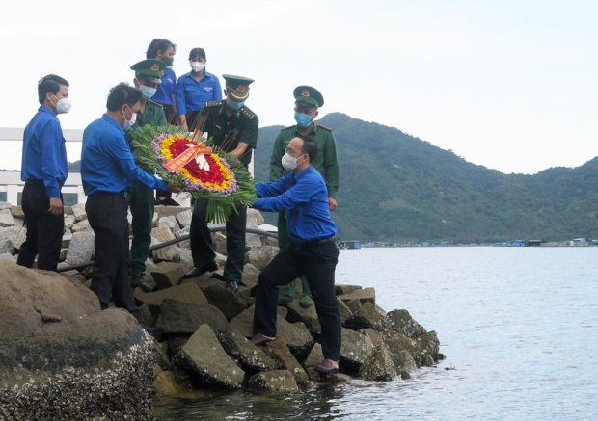  + Thường trực Tỉnh Đoàn Phú Yên thăm và tặng quà cho Anh hùng LLVTND Trung tá Hồ Đắc Thạnh (nguyên Trưởng tàu 41, Đoàn 125- Đoàn tàu Không số).  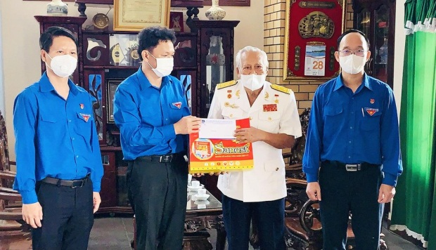  + Hỗ trợ kinh phí xây dựng nhà tình nghĩa cho những gia đình cán bộ, chiến sĩ hải quân có hoàn cảnh khó khăn trên địa bàn tỉnh.  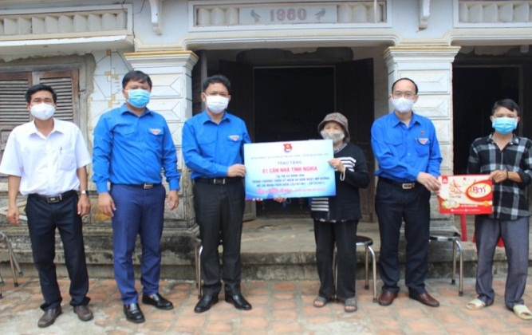  - Lễ hội Cầu Ngư, lễ hội Bài Chòi, lễ hội Đua Thuyền,...  - Món ăn nơi đây: các món ăn chế biến từ hải sản (tôm, cua, ghẹ, sò, ốc, cá ngừ,...) nổi tiếng gắn liền với địa danh là tôm hùm Vũng Rô, bánh canh hẹ chả cá, các món ăn vặt (bánh trán trộn,...),...  - Người dân nơi đây đón Tết Nguyên đán bằng cách dựng cây nêu, cúng giỗ ông bà tổ tiên, thanh toán nợ nần, làm bánh mứt, mừng tuổi con cháu, thăm hỏi chúc tết lẫn nhau, Tết Đoan Ngọ (tổ chức vào ngày 5 tháng 5 âm lịch), lễ Vu Lan (tổ chức vào rằm tháng 7), Tết Trung thu (tổ chức vào rằm tháng 8), Các lễ thức khác của đời người, như sinh đẻ, cưới hỏi, tang ma, cúng giỗ... cũng không có gì khác biệt so với địa phương khác…  - HS lắng nghe, tiếp thu.  - HS lắng nghe.
IV. ĐIỀU CHỈNH SAU BÀI DẠY

